РОССИЙСКАЯ ФЕДЕРАЦИЯ
БЕЛГОРОДСКАЯ ОБЛАСТЬ


ЗЕМСКОЕ СОБРАНИЕ ГОРКИНСКОГО СЕЛЬСКОГО ПОСЕЛЕНИЯ
МУНИЦИПАЛЬНЫЙ РАЙОН «КРАСНЕНСКИИ РАЙОН»

РЕШЕНИЕ

26 июля 2018 года № 310

Об определении уполномоченного органа
в сфере муниципально-частного партнерства
в Горкинском сельском поселении

Во исполнение требований Федерального закона от 13 июля 2015 года № 224-ФЗ «О государственно-частном партнерстве, муниципально-частном партнерстве в Российской Федерации и внесении изменений в отдельные законодательные акты Российской Федерации», земское собрание Горкинского сельского поселения р е ш и л о:
1. Определить администрацию Горкинского сельского поселения уполномоченным органом местного самоуправления Горкинского сельского поселения на осуществление следующих полномочий в сфере муниципально-частного партнерства:
- обеспечение координации деятельности органов местного самоуправления при реализации проекта муниципально-частного партнерства;
- согласование публичному партнеру конкурсной документации для проведения конкурсов на право заключения соглашения о муниципально-частном партнерстве;
- осуществление мониторинга реализации соглашения о муниципально-частном партнерстве;
- содействие в защите прав и законных интересов публичных партнеров и частных партнеров в процессе реализации соглашения о муниципально-частном партнерстве;
- ведение реестра заключенных соглашений о муниципально-частном партнерстве;
- обеспечение открытости и доступности информации о соглашении о муниципально-частном партнерстве;
- представление в уполномоченный орган результатов мониторинга реализации соглашения о муниципально-частном партнерстве;
- осуществление иных полномочий, предусмотренных настоящим Федеральным законом, другими федеральными законами, законами и нормативными правовыми актами Белгородской области, уставом муниципального образования и муниципальными правовыми актами.
2. Главе Горкинского сельского поселения (Вальтер В.В.) обнародовать настоящее решение в общедоступных местах: Горкинской сельской библиотеки, Горкинском Доме культуры, Горской средней общеобразовательной школе, Богословском сельском клубе, а также разместить на официальном сайте администрации Горкинского сельского поселения по адресу: http://gorki.kraadm.ru//.
3. Контроль за выполнением решения возложить на постоянную комиссию земского собрания Горкинского сельского поселения по вопросам социально-экономического развития и бюджету (Мотченко М.Н.).

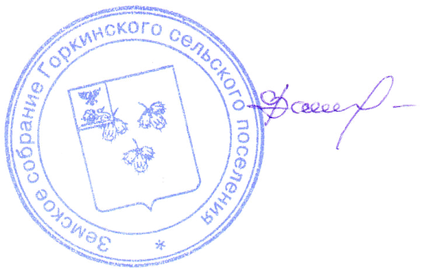
Глава Горкинского
сельского поселения В.В.Вальтер

